Presseinformation
Dezember 2023

WAGNER auf der PaintExpo 2024:
Nachhaltige & smarte Lösungen für den Beschichtungsprozess
(Halle 3, Stand 3330)

WAGNER bietet von Einzelkomponenten bis zur vollautomatischen Beschichtungsanlage die gesamte Bandbreite für jeden Anwendungsbereich. Ein großer Fokus liegt dabei auf der Einsparung von Lösemittel, Material und Energie. Außerdem erhöhen die Produkte und Anlagen durch ihre einfache Bedienung und optimierte Prozessführung die Produktivität im Beschichtungsprozess.

Die manuellen und automatischen Nasslackpistolen zeichnen sich durch einen hohen Auftragswirkungsgrad und sparsamen Materialeinsatz aus. Die neuen Hochrotationszerstäuber für Lösemittel- und Wasserlacke spielen eine große Rolle für die Realisierung hochautomatisierter Nasslacksysteme und Roboterlösungen. Unterstützt wird diese Entwicklung durch Updates in der Steuerungstechnik. Bei den Nasslackpumpen wurde die Spülbarkeit signifikant verbessert – so wurde z.B. die Hochdruck-Doppelmembranpumpe Cobra so optimiert, dass das erforderliche Volumen an Spülmittel und die Farbwechselzeit deutlich reduziert werden konnte.

Die WAGNER Tochtergesellschaft, die WALTHER Spritz- und Lackiersysteme GmbH (bekannt unter der Marke "Walther Pilot"), ist auf dem Stand mit Produkthighlights im Bereich Materialaufbereitung und Applikationstechnik vertreten.

Im Bereich Pulverbeschichtung stehen Effizienz und Automatisierung im Mittelpunkt. Bei der Handbeschichtung liegt der Fokus darauf, wie Assistenzfunktionen helfen, dass auch ungeübtes Personal Beschichtungsaufgaben anforderungsgerecht ausführen kann. Im Automatikbereich erleben die Besucher eine neue Dimension der Prozesssicherheit und wie der Weg zur vollautomatisierten Beschichtung mit Achs- und Robotertechnik einfach gemeistert werden kann.

Abgerundet wird der Auftritt durch spannende Erfahrungsberichte zu analogen und digitalen Services, u.a. die Informations- & Management-Plattform COATIFY, Service App oder Online Academy als Bestandteil des breiten Schulungsangebots der WAGNER Academy.

Bilder (Beispiele Messe-Exponate):

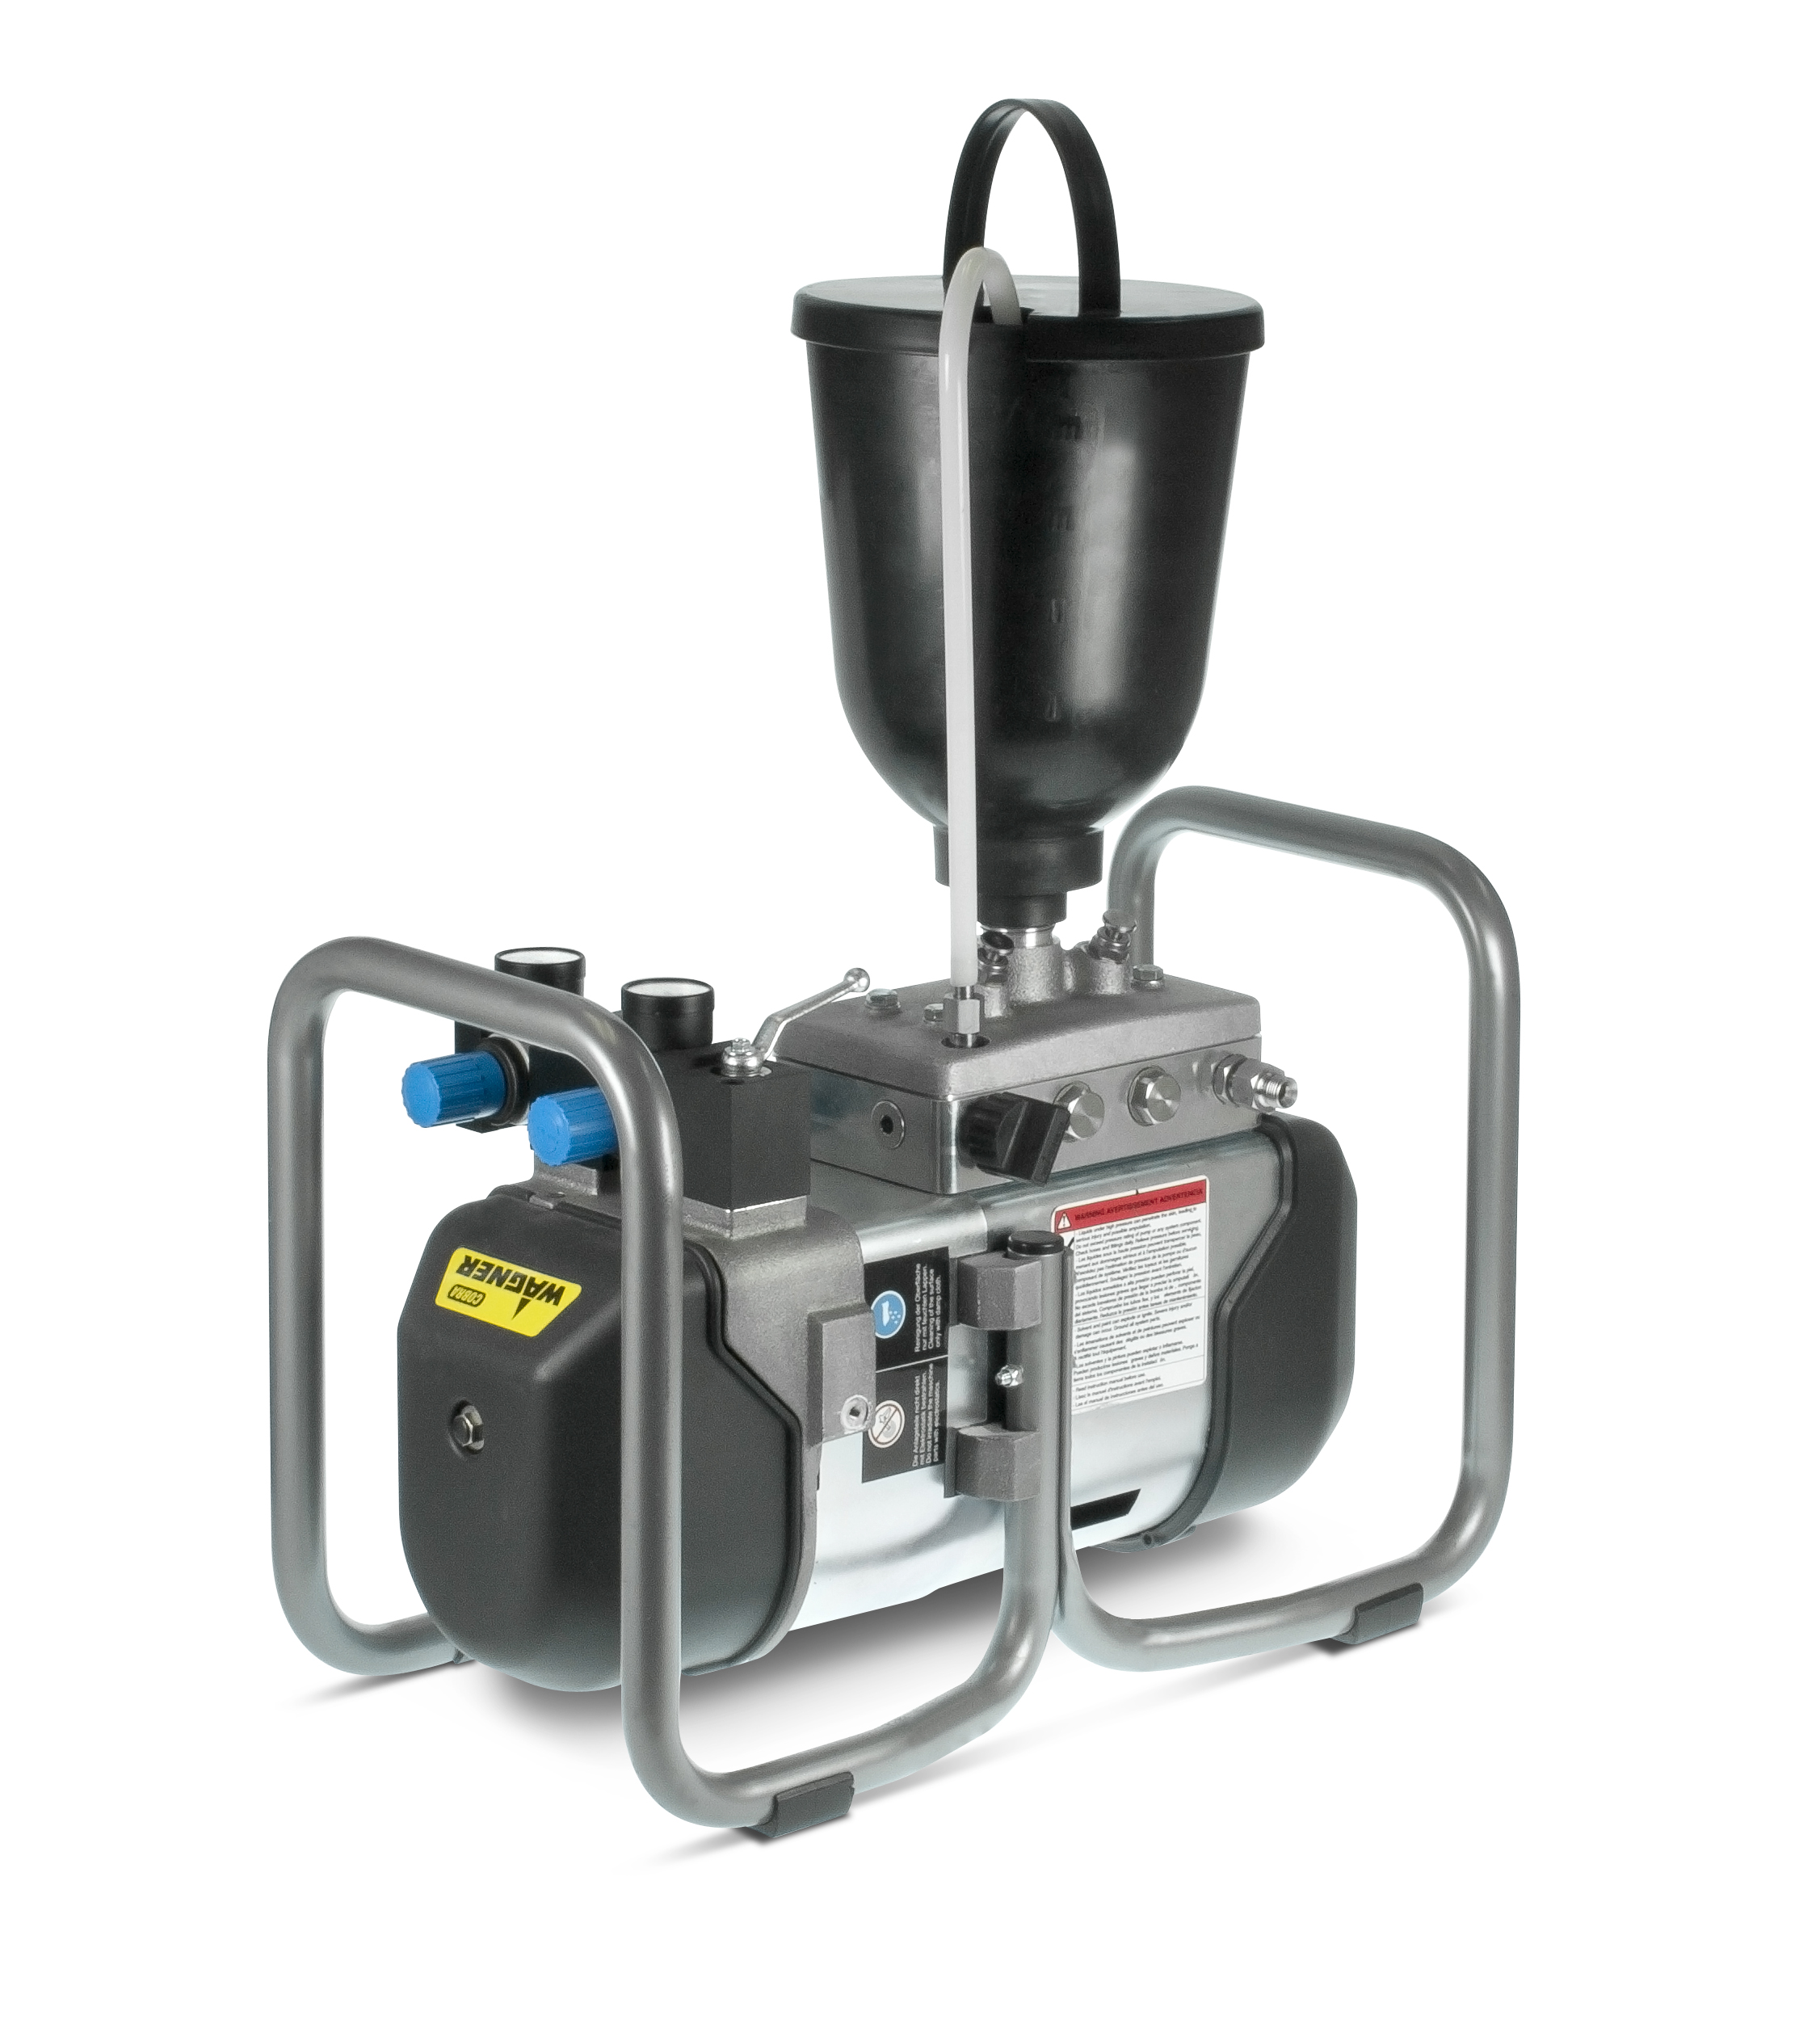
Hochdruck-Doppelmembranpumpe Cobra

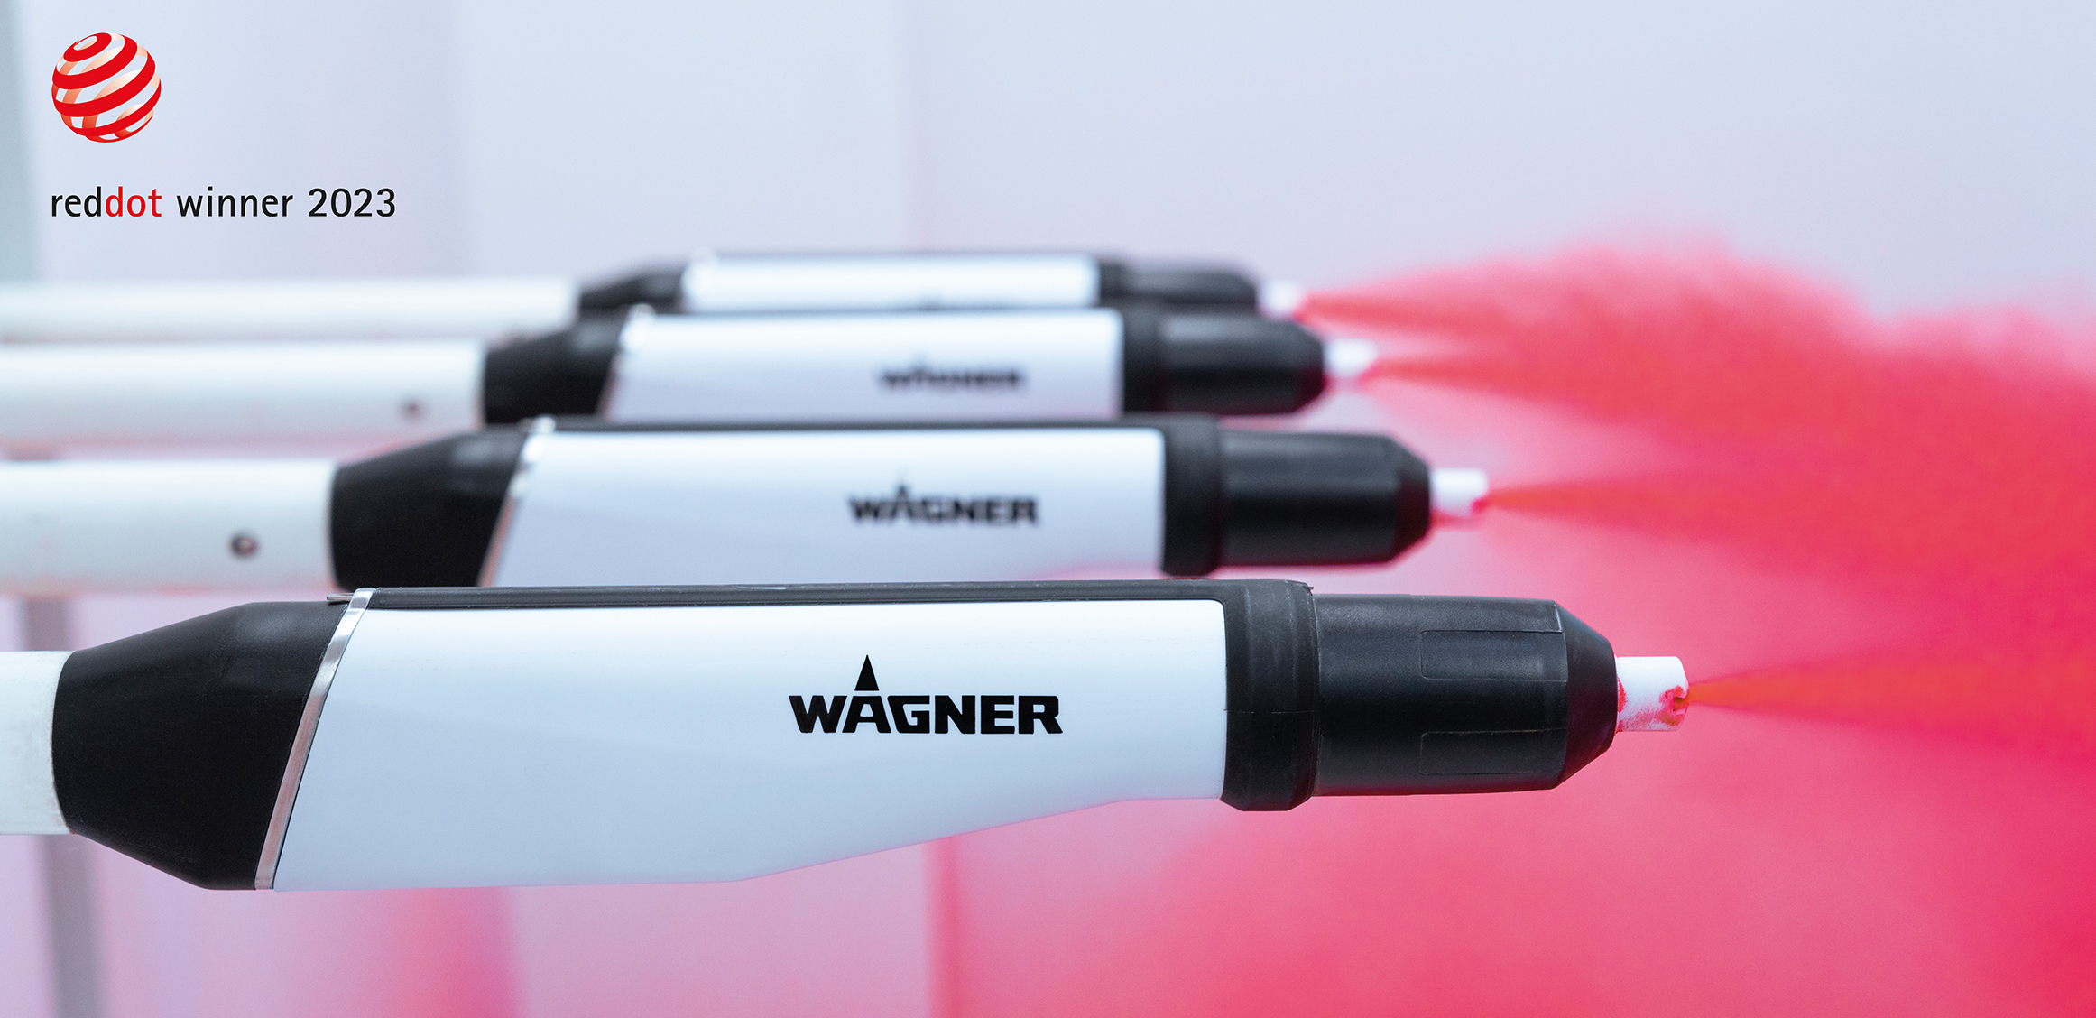
Automatikpistolen PEA-X1

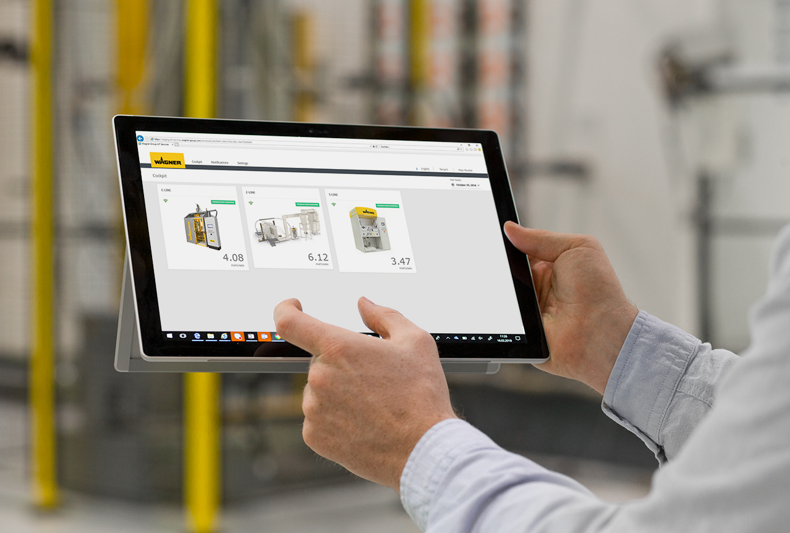
Informations- & Management-Plattform COATIFY

